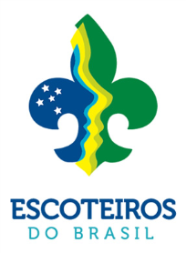

Estado, 26 de abril de 2017.
Setor Condecorações
Escritório Nacional

Nº Ofício:

Por solicitação da DIRETORIA REGIONAL (ESTADO), segue abaixo relação de agraciados com PIN DO CÔNJUGE.

NR Registro | Nome Associado | Grupo | Nome do Cônjuge

Solicitante
Presidente (com devida assinatura) _____________________________________
Considerações:

Todas as solicitações de Pin do Cônjuge deverão ser enviadas no modelo acima.
O prazo para envio do Pin do Cônjuge após recebimento do pedido será de cinco dias úteis.
As solicitações somente serão aceitas com o comprovante de pagamento anexo.

Segue informações de Valores:
Pin do Cônjuge – 25,00
Banco do Brasil
Agencia 2920-3
Conta 26087-8
CNPJ: 33.788.431/0001-13

Responsável pelo setor de condecoração:
Luiz Cesar – luiz.horn@escoteiros.org.br
E-mail para envio:
Jessica – condecoracoes@escoteiros.org.br

